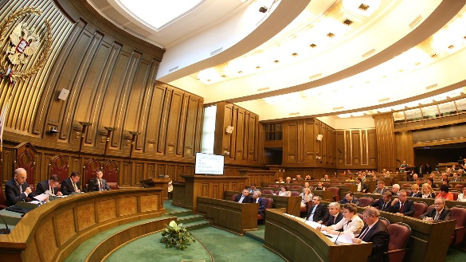 | Практика коллегии по экономическим спорам ВС РФ: обзор за май  Можно ли запросить в МВД данные жителей дома для взыскания долгов? Какой размер ключевой ставки применяют при расчете неустойки за просрочку поставки по Закону N 223-ФЗ? Кто может подать иск о признании картельного соглашения недействительной сделкой?  Подробнее…

📌 Юридически значимыми сообщениями надо будет обмениваться через Госуслуги – проект внесен в Госдуму. Подробности по ссылке

📌 Практика ФАС по Закону N 44-ФЗ: какие ошибки отметила служба в обзорах за январь 2026 года. Подробности по ссылке

📌 Свежий обзор новостей для юриста и обзор новостей для специалиста по закупкам – в личном кабинете

📌 Обзор законодательства Владимирской области – во вложении


📝 Путеводитель по спорам в сфере госзаказа: Взыскание неустойки по Закону N 223-ФЗ. Подлежит ли списанию неустойка по договору, заключенному в соответствии с Законом N 223-ФЗ, на основании Постановления Правительства РФ от 04.07.2018 N 783 (КонсультантПлюс, 2026)

📝 Подборка судебных решений за 2026 год: Статья 9 "Порядок использования электронных средств платежа" Федерального закона "О национальной платежной системе"

📝 Статья: Гражданско-правовые средства устранения препятствий к осуществлению обязательственных прав (Крайнов А.В.) ("Право и цифровая экономика", 2025, N 2)

📝 Статья: Контракт жизненного цикла товара (Карнушин В.Е.) ("Право и экономика", 2026, N 4)

🎥 Видео.Консультант: Рассмотрение рекламных споров (Григорьев Д.А.)


В КонсультантПлюс появился новый инструмент «Витрина фирменных материалов». Это раздел, где представлены наши фирменные аналитические материалы, которые помогают специалистам быстро решать профессиональные задачи, находить ответы на актуальные вопросы, определять порядок действий в конкретных ситуациях и минимизировать риски. Витрина реализована таким образом, что сразу видно, какие авторские материалы входят в Ваш комплект, а какие отсутствуют. По ссылке с основных страниц можно «провалиться» в подробное описание каждого материала, а в случае наличия продукта в комплекте построить список этих материалов в Системе. Перейти к витрине можно по кнопке «Ещё» на панели инструментов и выбрать пункт «Витрина фирменных материалов».

